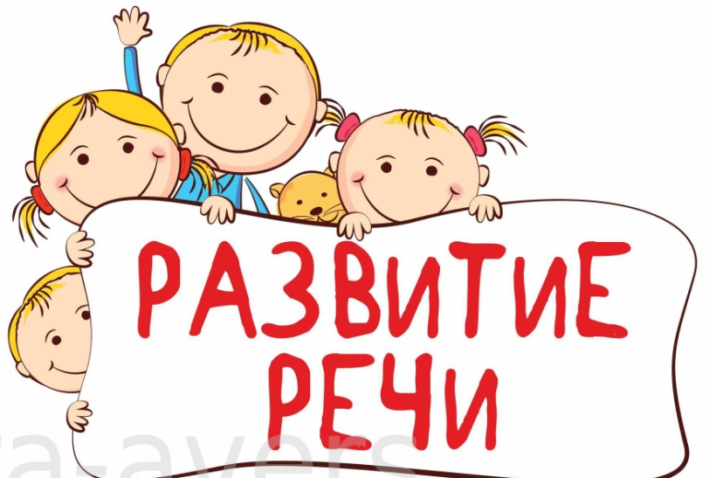
Консультация для родителей

«Игры для развития речи детей 2–3 лет»
Поскольку именно в возрасте от двух до трех лет происходит значительный скачок в развитии речи, то целесообразно уделить этому особое внимание. Чтобы ребенок мог свободно выражать свои мысли и желания, у него должен быть богатый словарный запас. Поэтому приучите себя проговаривать все действия, которые вы совершаете с ребенком.
Учите малыша считалкам. Повторение этих забавных стишков способствует развитию речи малыша.
Загадывайте ребёнку загадки, разбирайте ответ вместе с ним. Когда ребенок запомнит несколько загадок или научится сам их придумывать — загадывайте загадки друг другу. Они развивают воображение, наблюдательность и творческое мышление.
Необходимо научить малыша правильному дыханию и развивать его артикуляционный аппарат для того, чтобы ребенок мог легко говорить длинными сложными предложениями. Артикуляцию очень хорошо развивают скороговорки.
Скороговорки: скороговорок существует великое множество. Выбирайте те, которые соответствуют знаниям ребёнка, смысл слов в которых он в состоянии понять. Проговаривайте скороговорки сами, а после вместе с ребёнком.
Главное - не заставлять ребенка выговаривать, а сделать так, чтобы ему было интересно и хотелось произнести те же самые слова, что и вы. Для этого начните фразу скороговорки, а ребенок пускай закончит ее.
Постепенно, когда ребенок выучит слова, увеличивайте скорость произношения.
Вот несколько скороговорок - коротких и более длинные.
Течет речка, печет печка.
У ежа ежата, у ужа ужата.
Ткет ткач ткани на платки Тане.
У редьки и репки корни крепки.
От топота копыт пыль по полю летит.
У перепела с перепелкой пять перепелят.
У четырех черепашек по четыре черепашонка.
Щиплет девочкам мороз ножки, ручки, ушки, щечки, нос.
На дворе трава, на траве дрова. Раз дрова, два дрова, три дрова.
«Расскажите про покупки!» - «Про какие про покупки?» - «Про покупки, про покупки, про покупочки свои».
Ваш малыш очень скоро полюбит это веселое и увлекательное занятие.
Кроме упражнений для дыхания и скороговорок нужно, проговаривая с ребенком все действия, следить за правильным произношением и ударением в словах.
Чтобы развить речь ребенка многосторонне, нужен комплексный подход. Занимаясь с малышом, обращайте его внимание на качества, свойства того или иного предмета, используя при этом в своей речи как можно больше прилагательных для описаний. Обогащайте речь ребенка синонимами, омонимами и т. д.
Поскольку при грамотном дыхании мы произносим все слова на выдохе, существует множество игр на тренировку именно этой фазы дыхания.
Дудочка и свистулька. Для ребенка мир полон разнообразных звуков: одни можно получить, если постучать вон той штучкой, другие - только если в эту штучку дунуть. Извлекая звуки, ребенок тренирует выдох, познает причинно-следственные связи (дунул - получился звук).
Начать можно со свистульки, поскольку для извлечения звука достаточно в нее просто дунуть. Выбирайте свистульки, которые нравятся ребенку внешне, удобны для его рук и с негромким свистом. В противном случае головная боль вам гарантирована.
Дудочка предназначена для детей более старшего возраста. Она усложняет задачу для ребенка и одновременно с этим делает ее более интересной и занимательной. Ведь дудочка, обладая мелодичным звучанием, позволяет получать разные звуки.
Пузыри мыльные. Наверно, не найдется ни одного взрослого, который в детстве не любил бы мыльные пузыри. Сколько удовольствия и радости доставляют эти забавные шарики, переливающиеся всеми цветами радуги! Вашему ребенку они наверняка тоже очень понравятся. Ведь их можно не только выдувать, но еще ловить, бегая за ними и хлопая в ладоши.
Вата или пенопласт. Возьмите небольшой кусочек ваты или пенопласта (он тоже достаточно легкий, положите на стол и просите малыша сдуть его. В эту игру интересно играть в компании. Задача - дунуть так, чтобы твой кусочек переместился как можно дальше.
А с пенопластом можно затеять еще более интересную игру: возьмите кусочек пенопласта, воткнув в него зубочистку, сделайте из бумаги парус. Теперь осталось набрать воды в раковину, таз или ванну и дать старт морской регате.
Вообще дуть нужно на всё, что попадается под руку, - это насколько хватит вашей фантазии.
Кто дольше. В этой игре очень простые правила. Например, кто дольше протянет звук «а», «у» или любой другой гласный. Тянуть можно и некоторые согласные звуки. Все дети любят играть в эту игру вместе с родителями. Осталось только набрать воздуха.
Повторяй за мной
Формирует навыки правильного произношения, разбивает артикуляционный аппарат короткие рифмовки.
Читайте ребенку и просите повторять за вами последний слог:
Прибежала детвора - ра-ра-ра, ра-ра-ра.
Ногу выше, шаг смелей - лей-лей-лей, лей-лей-лей.
Мы увидим листопад - пад-пад-пад, пад-пад-пад.
Милый зайчик не скучай - чай-чай-чай, чай-чай-чай.
Голоса животных
Игра способствует развитию речи, артикуляционного аппарата, знакомит с животным миром.
Необходимый инвентарь: карточки с изображениями животных или игрушки-животные.
Покажите ребенку карточки с животными, рассмотрите их внимательно.
Расскажите малышу, где обитает то или иное существо, чем оно питается. Одновременно знакомьте ребенка с голосами и звуками животных. Очень полезно слушать голоса в записи.
Показывайте ребенку карточки и попросите назвать изображенных животных и вспомнить, кто какие звуки издает.
Воробей - чирикает (чирик-чирик)

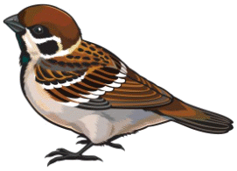

Ворона - каркает (кар-кар)

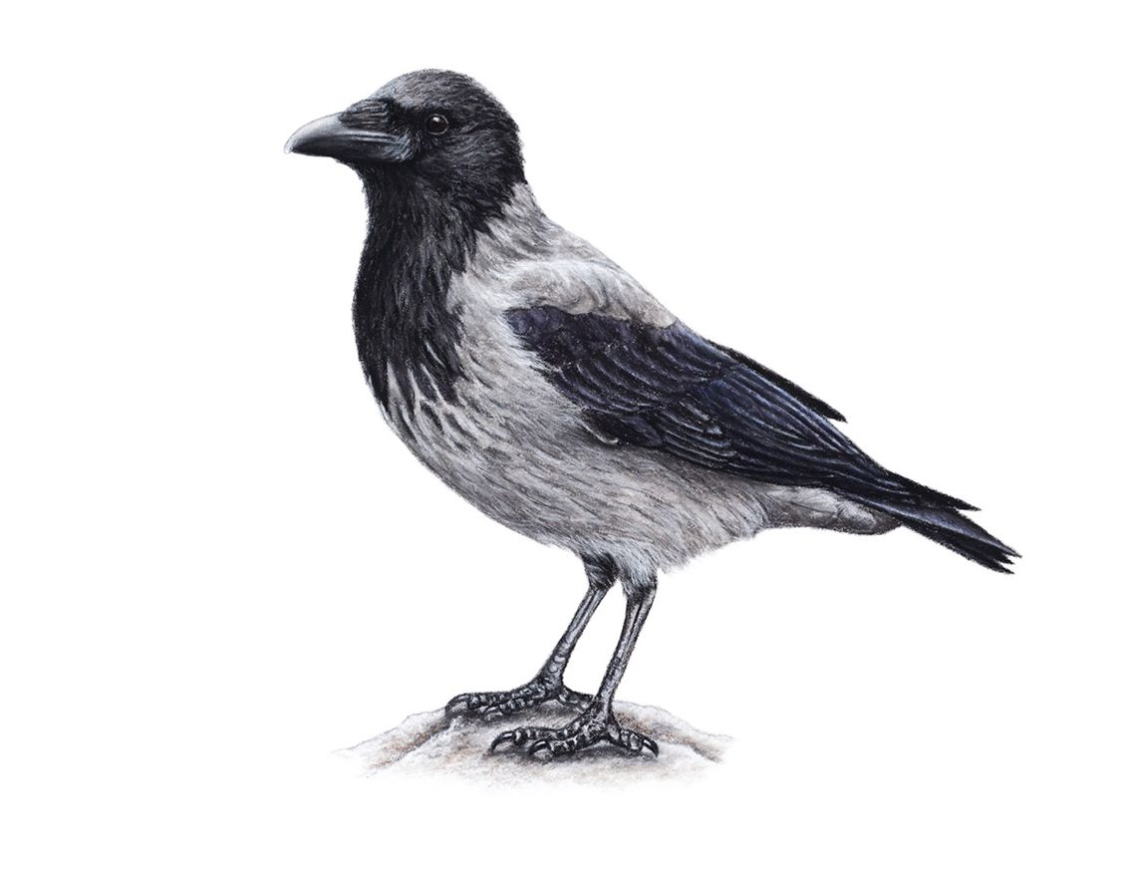

Гусь - гогочет (га-га-га)

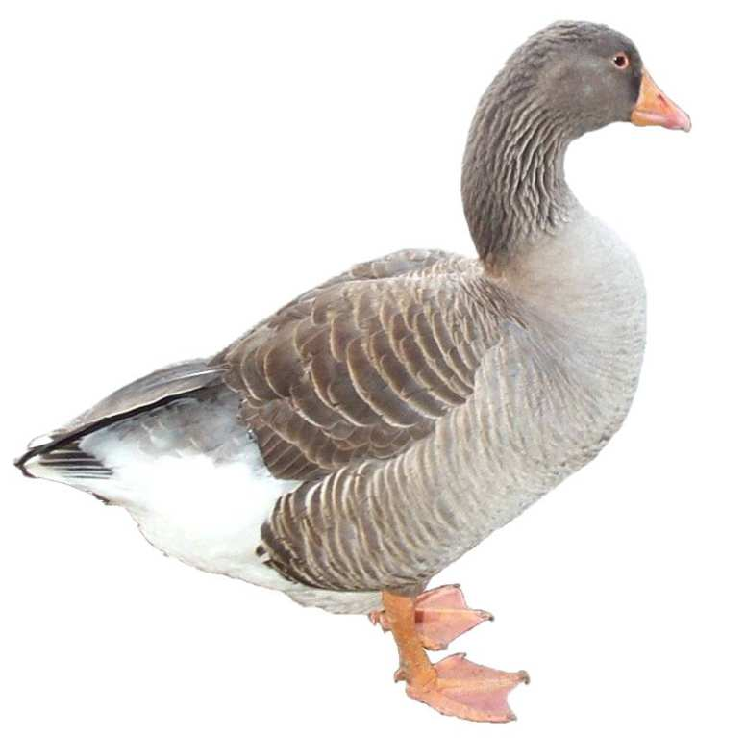

Индюк - кулдыкает (кулды-кулды)

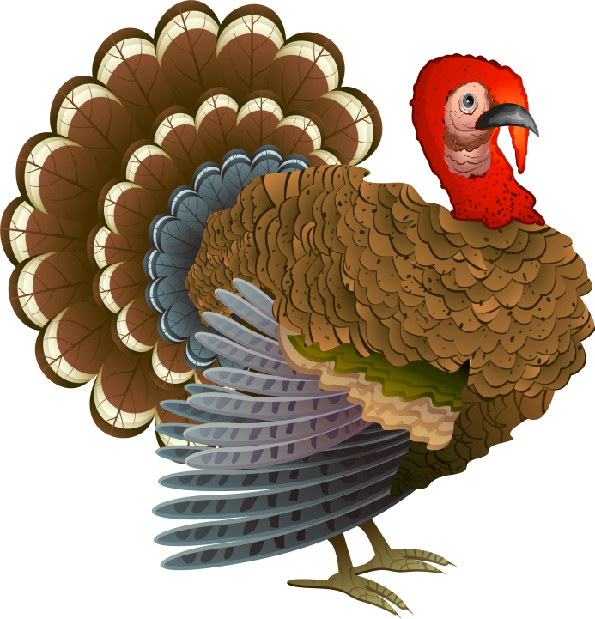

Кабаны, свиньи - хрюкают (хрю-хрю)

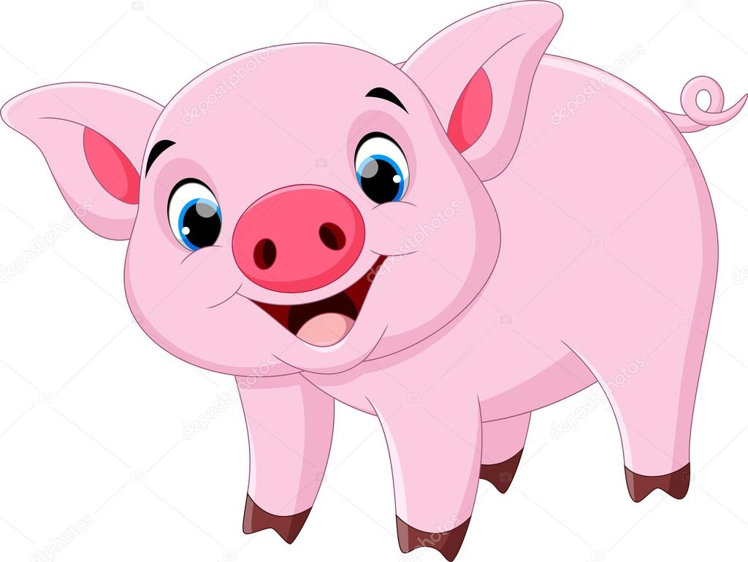

Коза - блеет (ме-е-е)

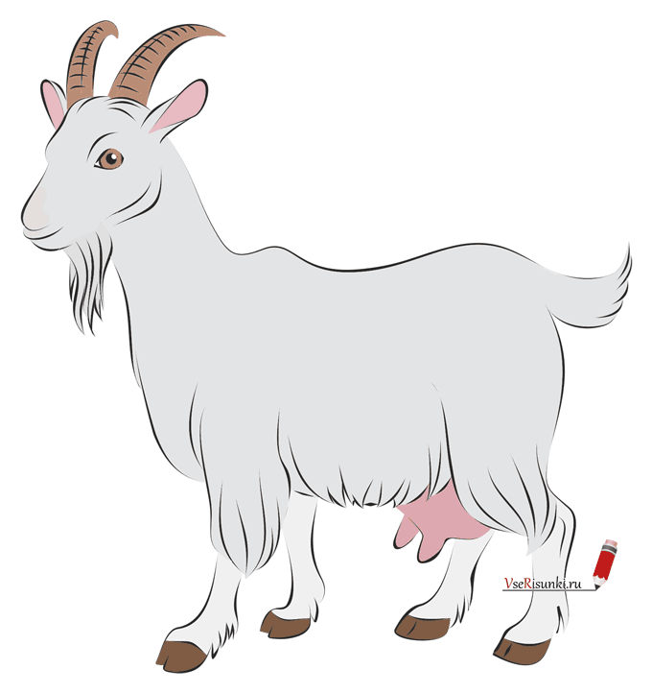

Корова - мычит (му-у-у)

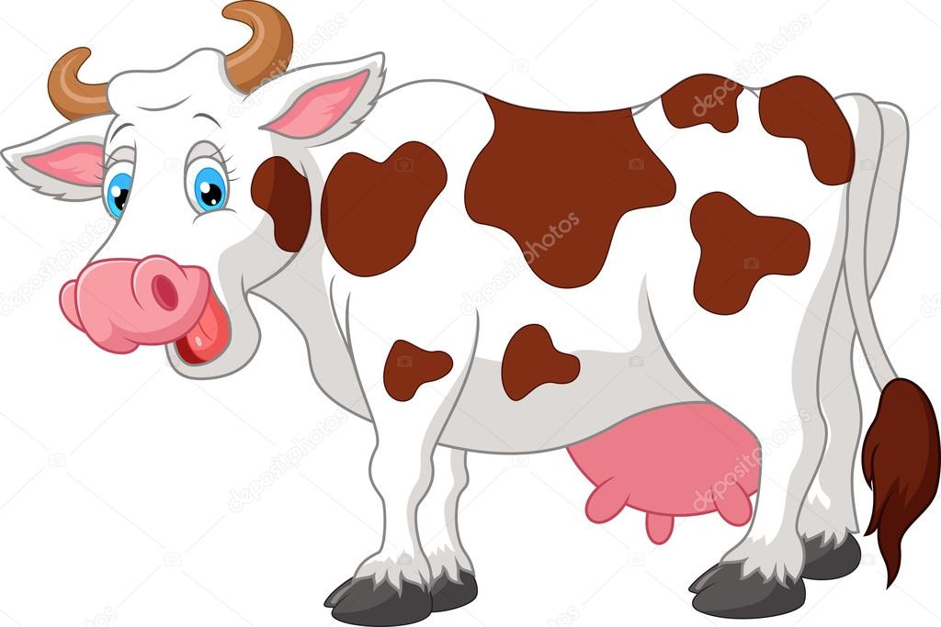

Кошка - мяукает (мяу-мяу)

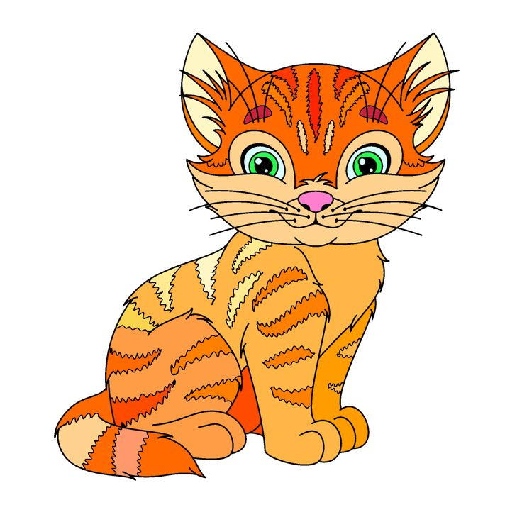

Лошадь - ржет (и-го-го)

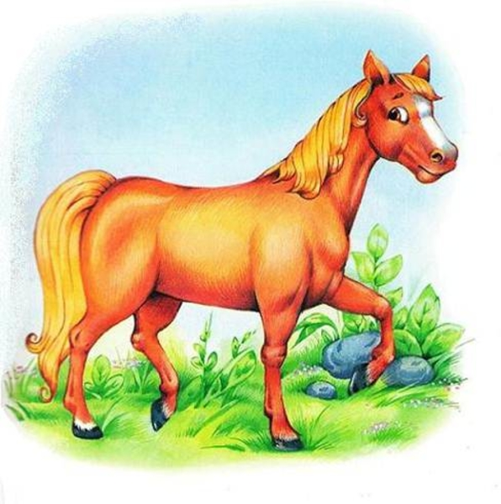

Лягушка - квакает (ква-ква)

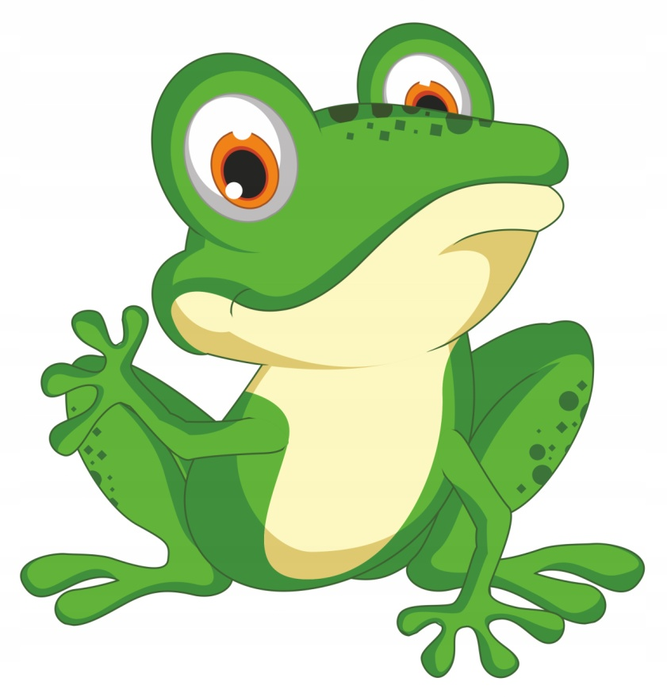

Мышка - пищит (пи-пи-пи)

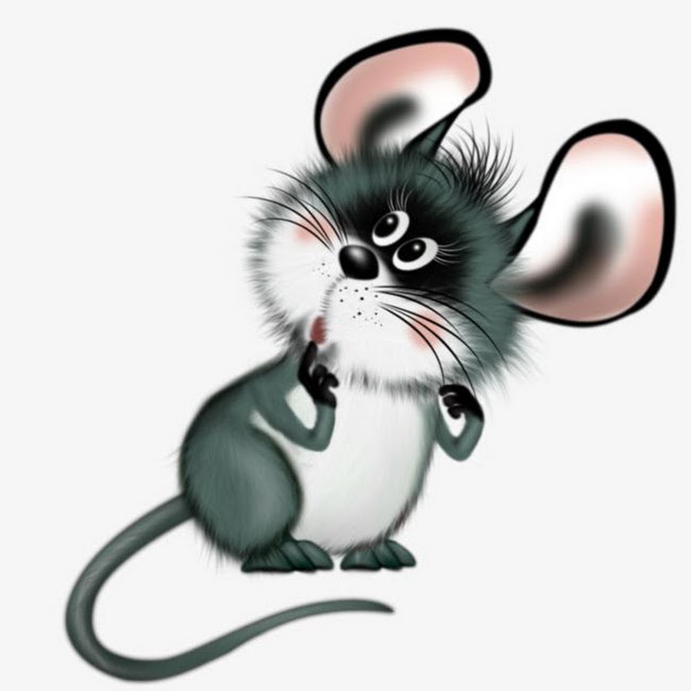

Осел - ревет (иа-иа)

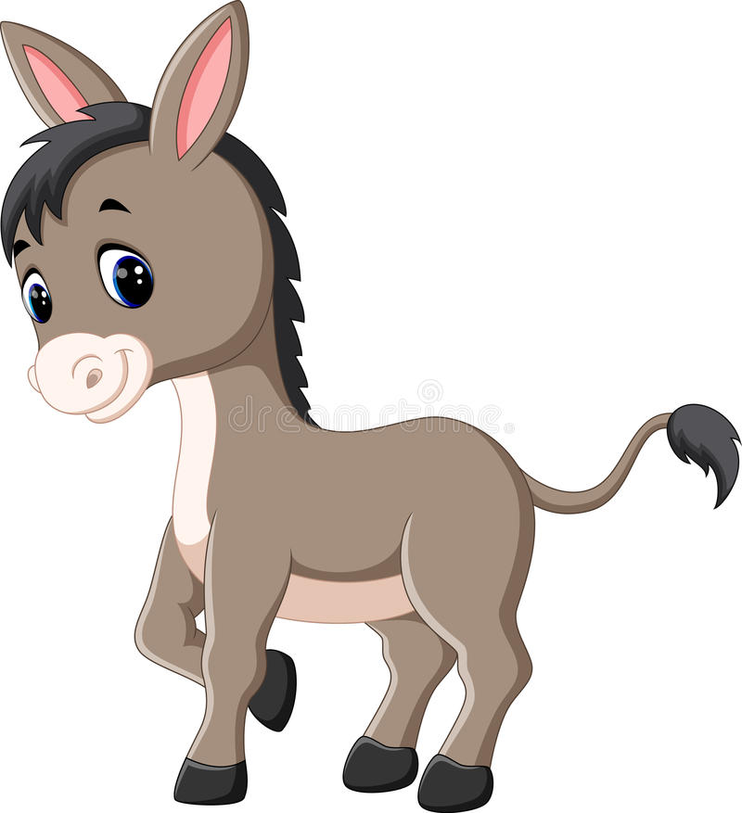

Петух - поет, кукарекает (кукареку)

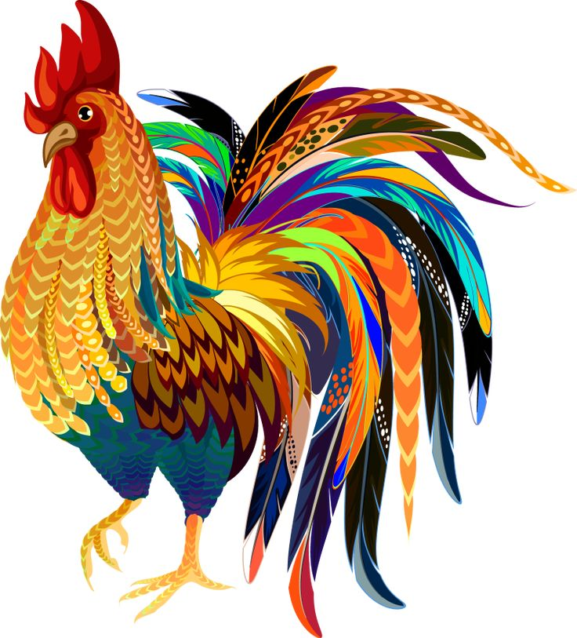

Пчела - жужжит (ж-ж-ж)

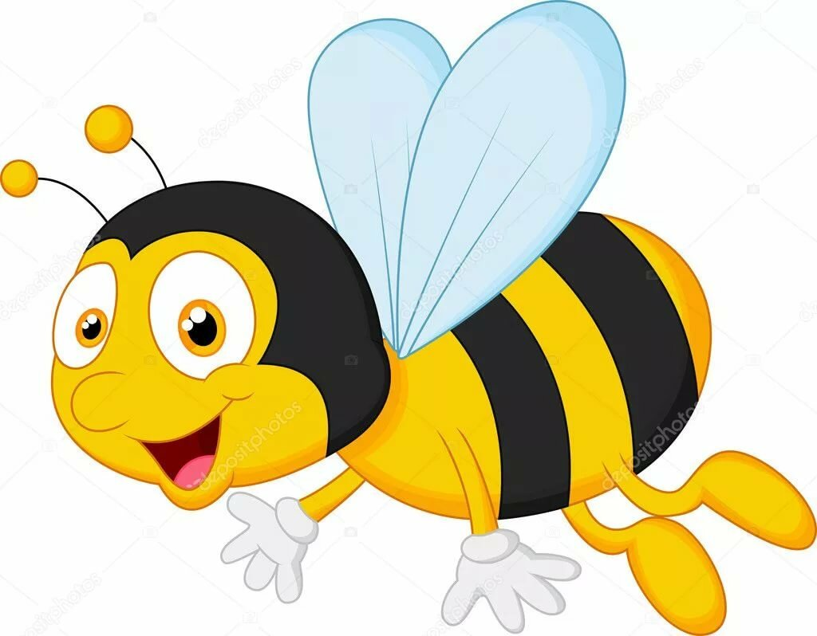

Слон - трубит (ту-у-у)


Собака - лает (гав-гав)

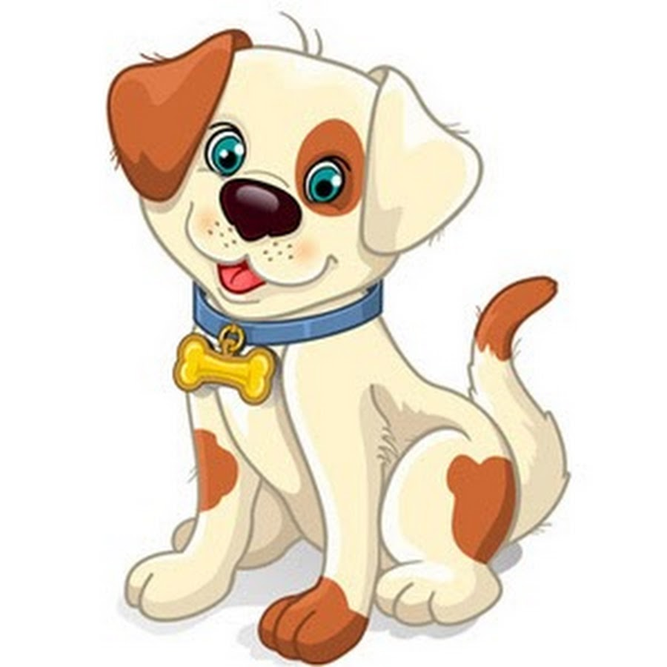

Тигр, лев - рычит (р-р-р)



Утка - крякает (кря-кря)

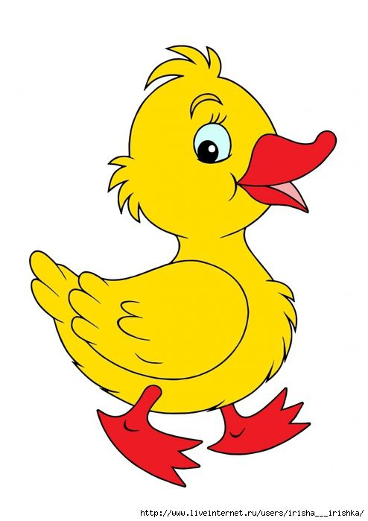

Не спрашивайте ребенка сразу обо всех животных.

